Title: Що являє собою сучасний кіберспорт та його змагання
Description: Професійні гравці у відеоігри перетворюють хобі на роботу, стаючи найкращими в улюблених дисциплінах кіберспорту на кшталт Counter-Strike 2, Dota 2, EA Sports FC 25 та інших.

Кіберспорт: як змагаються професійні гравці
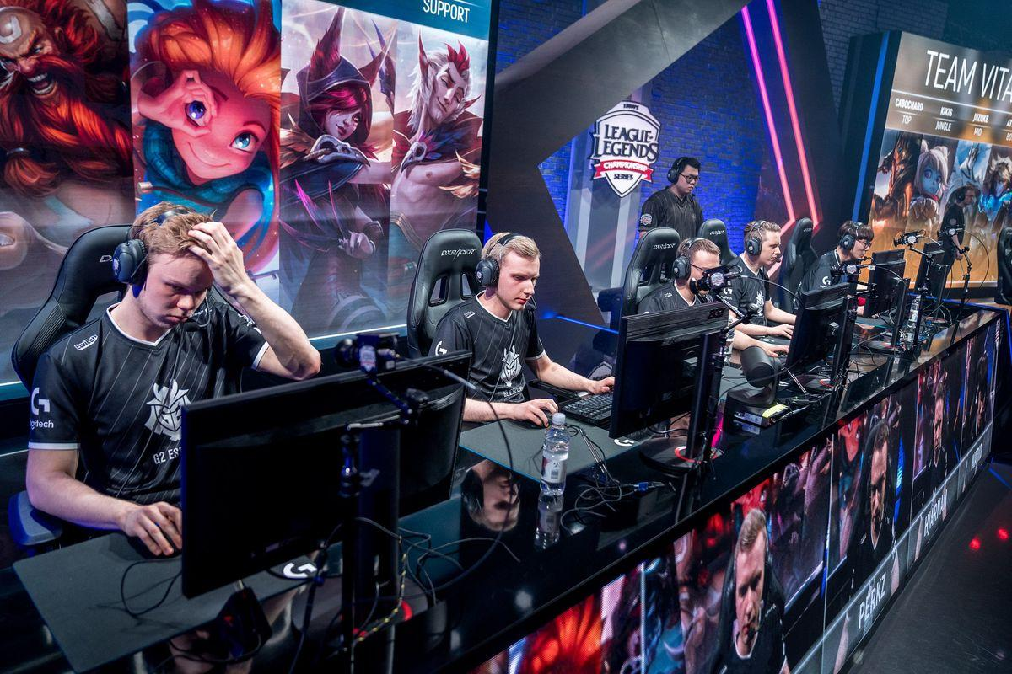
Світ електронного спорту (професійних змагань у відеоігри) перетворився з нішевої субкультури на глобальну популярну систему. Кіберспортсмени змагаються як онлайн, так і на офлайн-турнірах заради слави та значних призових фондів. Водночас їх фанати та просто ентузіасти відеоігор із задоволенням спостерігають за турнірами завдяки доступним трансляціям в інтернеті.

У що грають кіберспортсмени
Теоретично, змагання можуть проходити в будь-яких відеоіграх, що підтримують багатоосібний або хоча б двоосібний режим. Однак де-факто у світі є обмежена кількість розповсюджених ігор, на яких організовуються турніри. Найпопулярніші такі:
- MOBA (дослівно – багатоосібні онлайн-арени для битви) – зазвичай це стратегії в режимі реального часу на кшталт Dota 2 або League of Legends.
- Шутери від першої особи – тактичні "бойовики" типу Counter-Strike 2 або Valorant.
- Спортивні симулятори, що імітують різні види спорту на кшталт футболу (EA Sports FC, вона ж колишня FIFA), баскетболу (NBA 2K) і т.д.
- Аркадні єдиноборства – битви 1 на 1, зазвичай з видом з боку типу Street Fighter, Mortal Kombat або Tekken.
На відміну від любителів пограти у вільний час, кіберспортсмени серйозно готуються до змагань та вкладають багато грошей у професійне обладнання. Інакше дешева миша чи клавіатура підведуть і не забезпечать потрібного результату попри майстерність.

Тренування у кіберспорті
Як і звичайні атлети, аси відеоігор багато практикуються, часом по 8–12 годин щодня. Вони відточують техніку, тренуючись цілитися чи автоматично ухвалювати рішення. Також кібератлети переглядають записи ігор, щоб визначити помилки та покращити стратегію. Деякі спортсмени практикують фізичні тренування, а також ментальні вправи, щоб підвищити сфокусованість та реакцію.
Багато жанрів кіберспорту є командними іграми (League of Legends, Valorant, Overwatch), тому партнери часто тренуються спільно, відточуючи координацію та комунікацію. У професійних командах є лідери та гравці підтримки, розробляються ролі для кожного учасника та спеціальна система коротких оповіщень.

Турніри кіберспортсменів
Головна мета гравців – участь та перемога у провідних змаганнях. Найчастіше відбіркові та малопрестижні заходи проходять онлайн, тоді як найбільші турніри організовуються на спеціальних аренах із мультимедійною підтримкою та фанатами на трибунах.
Сучасний кіберспорт – багатомільярдна індустрія з глобальною аудиторією. Тож ціна помилки висока. Гравці вивчають противників, розробляють проти них контрстратегії та часто наймають тренерів, які теж є успішними професіоналами. Електронний спорт – це вже не просто про відеоігри, це можливість зробити кар'єру, яка потребує умінь, командної роботи, тренувань та стратегічного мислення.

